УРОК № 14
ТЕМА. Основна робота над проектом. Консультація вчителя. Обробка країв вишитого виробу
Мета: продовжити ознайомлення з різновидами оброблення країв вишитих виробів; удосконалювати вміння та навички прошивати узори вивченими швами; стимулювати розвиток самоосвіти та продуктивної творчої праці; виховувати бережливе ставлення до вишитих виробів.
Інструменти, матеріали, наочність: швацьке приладдя, зразки обробляння країв вишитих
виробів, інструкційні картки.
ХІД УРОКУ
І. Організаційний момент
• Перевірка присутніх на уроці.
• Перевірка наявності необхідних матеріалів та інструментів для уроку.
ІІ. Актуалізація опорних знань
На попередньому уроці ми говорили про обробляння країв вишитих виробів. Деякі з вас обрали для цього петельний шов.
• Чому саме його ви обрали? Які вимоги до виконання «петельного» шва?
• Чи може петельний шов бути використаний у шитті? Наведіть приклади.
• Звідки шов отримав таку назву?
• Учні, які не обрали петельний шов, що запропонуєте натомість?
ІІІ. Мотивація навчальної діяльності
Розглянемо запропоновані зразки обробки країв. Ми бачимо рубці, торочки, рубцювання, використання петельного шва під час виконання рубців із плахтовими швами. Такі обробки складніші, але за бажання можна оволодіти й такими способами.
ІV. Повідомлення теми уроку
V. Постановка завдання перед учнями
Знати: інші способи обробки країв вишитого виробу, технологію виконання вивчених швів, правила безпечної праці під час роботи.
Уміти: виконати обраний спосіб обробки, продовжити вишивання виробу з дотриманням правил безпечної праці та санітарногігієнічних вимог.
VI. Вивчення нового матеріалу
1. Інші способи обробляння країв вишитого виробу
ВИКОНАННЯ ТОРОЧОК
Торочки можна виконати за допомогою мережок «прутик», «черв’ячок», «стовпчик». Для цього на потрібній відстані від краю тканини висмикують нитки для мережки і внутрішній край прорідженої смуги обробляють одинарним прутиком, а всі нижні нитки висмикують.
Двоколірні торочки
Краї можна обробити за допомогою торочок іншої тканини, що дає можливість зробити густу двоколірну торочку. Один колір (верхній) — колір основної тканини, другий
(нижній) — контрастний колір іншої тканини. Смужка тканини контрастного кольору
має бути вдвоє ширшою, ніж майбутні торочки. Смужку складають по ширині навпіл і запрасовують. На основній тканині виробу на відстані від краю, що дорівнює ширині майбутніх торочок, висмикують кілька ниток для мережки. Упритул до нижнього краю прорідженої смужки з вивороту приметують тканину контрастного кольору. При цьому згин смужки накладають точно по висмикнутій нитці. Потім по цьому краю виконують мережку «прутик». Виконуючи стібки мережки по основній тканині, одночасно пришивають до згину й підкладену тканину.
ОБРОБКА РУБЦЯМИ
Зріз тканини можна підрубити рубцями. Найпростіші з них — підігнутий і підшитий рубець. Рубці можуть бути вузенькими:
• до 0, 5 см у підрублюванні білизни і блузок;
• 1–1,5 см — для серветок;
• 2–3 см — для рушників та скатертин.
Підгортають рубці двічі навиворіт, під рубцем витягають нитку, по якій виконують прутик чи інший шов.
Рубець із двома штапівками
Такими рубцями здавна прикрашали жіночі сорочки. На лицьовий бік загинають від краю тканину на 7 мм. Потім загнутий край підгортають на 3 мм, тобто, на рубець залишається
4 мм. Підгорнутий край приметують і вишивають штапівку білими або кольоровими
нитками, у тон вишивки. Перший ряд шиють, відступивши від верхнього краю рубця на дві нитки, другий ряд — відступивши від нижнього краю на дві нитки (а). Стібки роблять невеличкі, охайні. Рубці можна оздобити і «хрестиками»(б). Вузенькі рубці на серветках
оформлюють «кутиками» або «городками»(в, г). Можна скористатися для обробки краю і фестончатим швом, який шиється «за голку» (д).
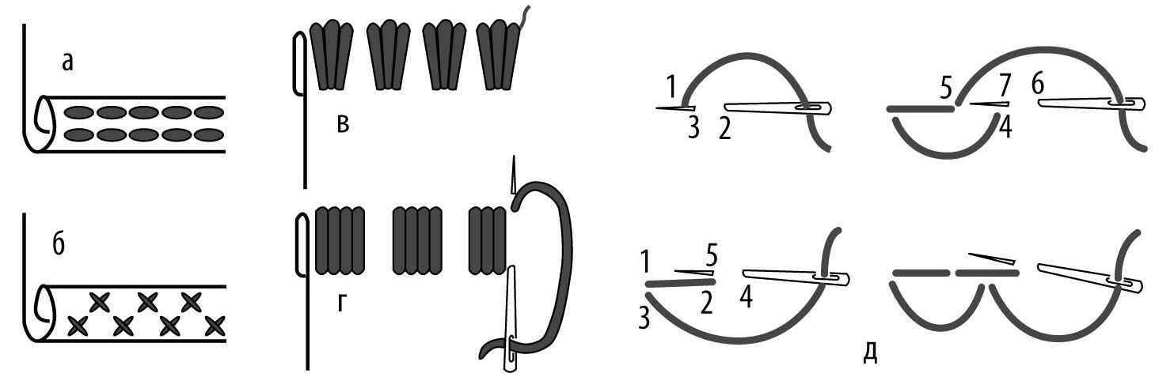
Щіточки
Так називається смужка тканини з витягнутими з одного або двох сторін нитками — торочками. Одинарна щіточка пришивається до робочої тканини по верхньому краю смужки. Смужку тканини з подвійною щіточкою перегинають по довжині і пришивають до виробу серединою.
Рубці з плахтовими швами
Їх застосовують для підшивання та оздоблення країв виробів. В основному виконують червоними нитками. А плахтовими їх називають тому, що в минулому ними обшивали краї жіночих плахт.
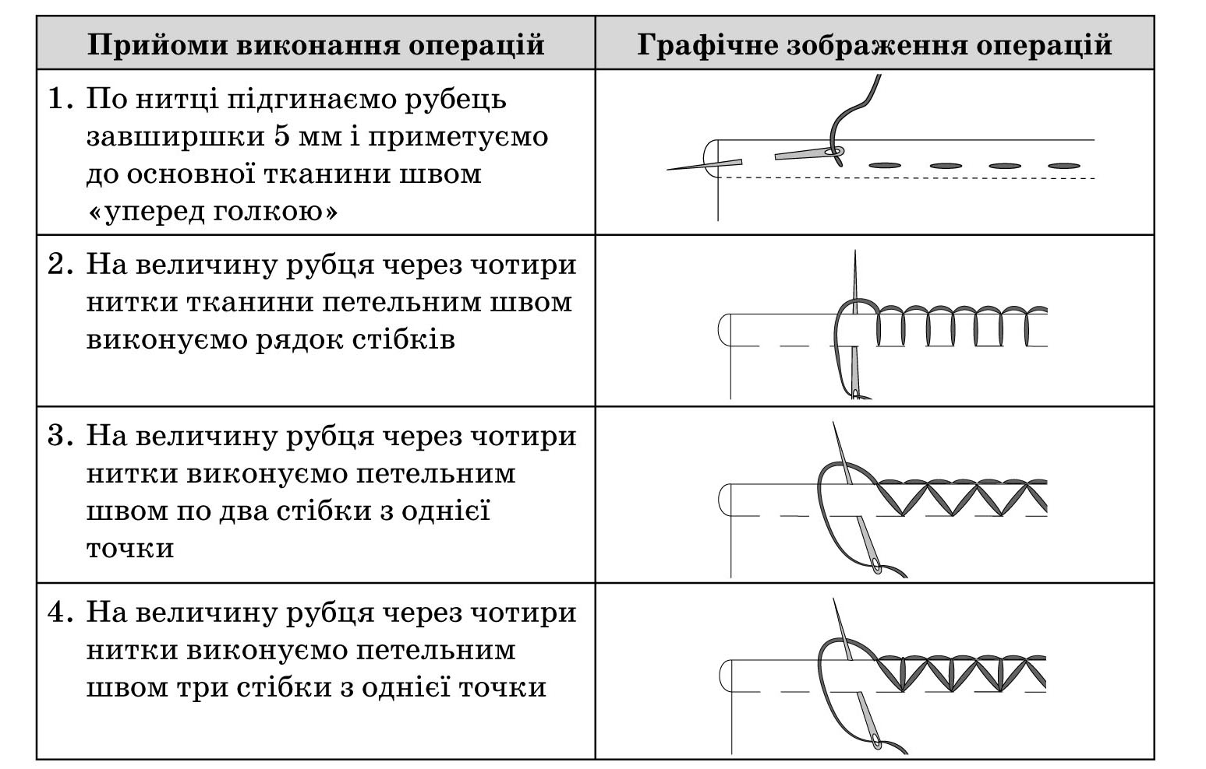
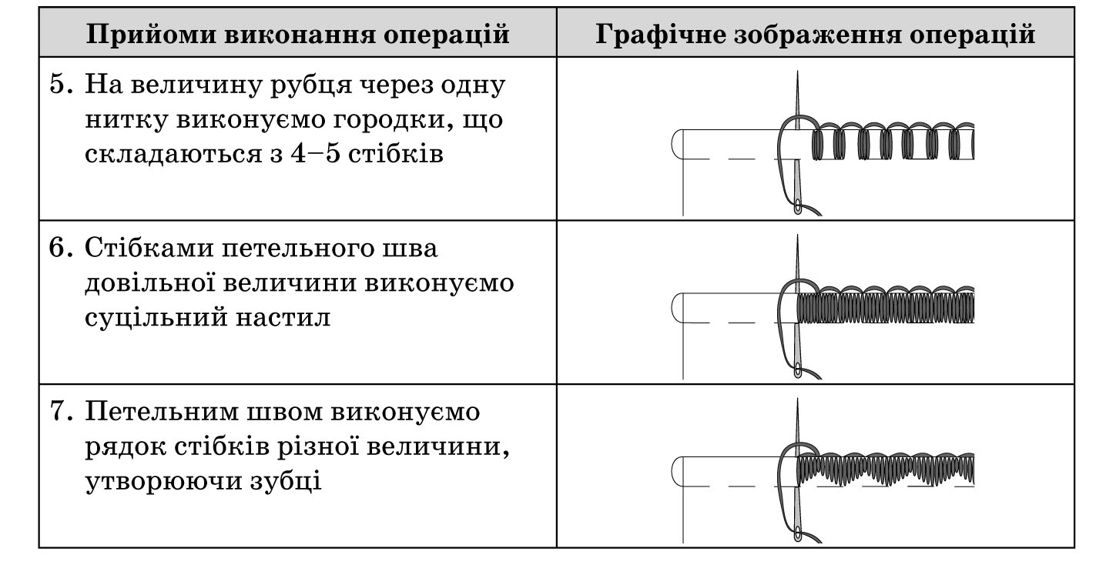
2. Повторення правил безпечної праці та санітарно-гігієнічних вимог
VІІ. Практична робота
Основна робота над проектом. Консультація вчителя
Під час виконання творчих проектів у школярів виникають свої специфічні труднощі, які носять об’єктивний характер. З метою поліпшення процесу проектування вчителю рекомендується виконувати роль незалежного консультанта. Потрібно утримуватися
від підказок, особливо, якщо учні йдуть не тим шляхом. Для розв’язання проблем, які виникають у школярів, можна провести семінар-консультацію із колективним обговоренням.
VІІІ. Підведення підсумків уроку
1. Який вид обробки краю вишитого виробу ви обрали?
2. Які труднощі виникли під час роботи над виробом?
3. Як ви їх подолали?
4. Яких санітарно-гігієнічних вимог дотримувалися під час виконання практичної роботи?
ІХ. Домашнє завдання
Продовжити роботу над проектом.
Х. Оцінювання роботи учнів на уроці
ХІ. Прибирання робочого місця і приміщення
Джерела:
1. Усі уроки трудового навчання (дівчата). 5–6 класи. Інваріантний модуль / В. Г. Чемшит, С. В. Ляшенко, Л. А. Кузуб, Л. І. Гусєва. — Х. : Вид. група «Основа», 2011. — 208 с. : іл., табл. — (Серія «Усі уроки»).
2. Трудове навчання в школі: проектно-технологічна діяльність. 5–12 класи / За ред. О. М. Коберника, О. М. Коберник, В. В. Бербец, Н. В. Дубова та ін. — Х.: Вид. група «Основа», 2010. — 256, [1] с.: іл., табл. — (Серія «12-річна школа»)
3. Неповторне мистецтво аплікації. 8–9 клас [Текст] — Х. : Вид. група «Основа», 2009. — 96 с.: іл. — (Серія «Трудове навчання»).
4. Сайти: http://pixant.ru
www.krestikov.net
www.znaika.com.ua
www.detikakdeti.ru
www.poznayka.ru
www.babylessons.ru

